Лекция 3. Android Studio: базовые настройки и структура проекта Установка Android Studio и настройка среды. Структура Android-проекта и файлы конфигурации.

Цели лекции:

1. Изучение процесса установки Android Studio:

2. Понимание структуры Android-проекта:

3. Приобретение практических навыков:

4. Получение дополнительных ресурсов для обучения

В этой лекции мы начнем с установки Android Studio, ознакомимся с системными требованиями и пройдем пошаговую инструкцию по установке и настройке среды разработки. Затем рассмотрим структуру Android-проекта, изучив основные каталоги и файлы, такие как `AndroidManifest.xml`, а также файлы конфигурации, которые помогают управлять зависимостями и настройками. В конце лекции создадим новый проект, чтобы на практике изучить его структуру и расположение ключевых файлов. Кроме того, предоставим ссылки на полезные видео и ресурсы для дальнейшего изучения.

Установка Android Studio и Настройка Среды

Android Studio — это официальная интегрированная среда разработки (IDE) для Android, основанная на IntelliJ IDEA. Она предоставляет разработчикам все необходимые инструменты для создания, тестирования и отладки Android-приложений.

Основные шаги установки:

Системные требования: Перед установкой важно убедиться, что ваше устройство соответствует минимальным требованиям. Это включает наличие последней версии Java Development Kit (JDK), достаточного объема оперативной памяти и свободного места на диске.

Скачивание и установка: Android Studio можно скачать с официального сайта Google. <https://developer.android.com/studio/> Установка происходит через мастер, где пользователю предлагается выбрать компоненты, такие как Android SDK и эмуляторы (AVD).

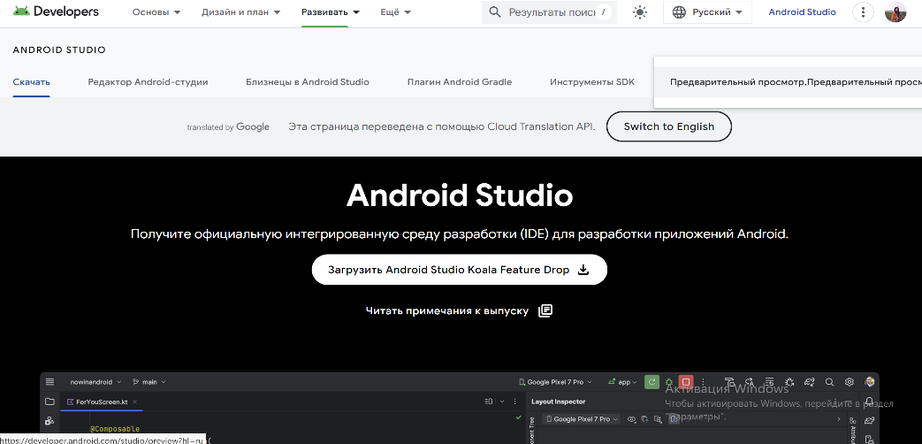

Рис.1 Официальный сайт для скачивания Android Studio

Настройка среды: После установки важно настроить переменные окружения, чтобы IDE могла правильно взаимодействовать с SDK. Включение AVD позволяет создавать виртуальные устройства для тестирования приложений без необходимости физического устройства.

Эти шаги помогут пользователям быстро начать работу с Android Studio, обеспечивая необходимую инфраструктуру для разработки приложений Структура Android-проекта и Файлы Конфигурации

Когда вы создаете новый проект в Android Studio, IDE автоматически создает структуру каталогов, которая организует файлы приложения. Эта структура помогает разработчикам лучше управлять кодом и ресурсами.

Основные каталоги:

app/: Это корневой каталог вашего приложения. Здесь находятся все исходные коды и ресурсы.

src/: Содержит исходный код, разделенный на различные пакеты.

main/: Основная директория для Java/Kotlin файлов и ресурсов.

java/: Здесь размещаются файлы с логикой приложения.

res/: Содержит ресурсы, такие как изображения, строки и макеты.

AndroidManifest.xml: Важный файл, который описывает структуру вашего приложения, включая его компоненты, такие как активности и службы, а также разрешения, необходимые для работы приложения.

Файлы конфигурации:

build.gradle (Project Level): Определяет зависимости для всего проекта и настройки плагинов.

build.gradle (Module Level): Содержит настройки и зависимости для конкретного модуля, включая настройки компиляции и зависимости от библиотек.

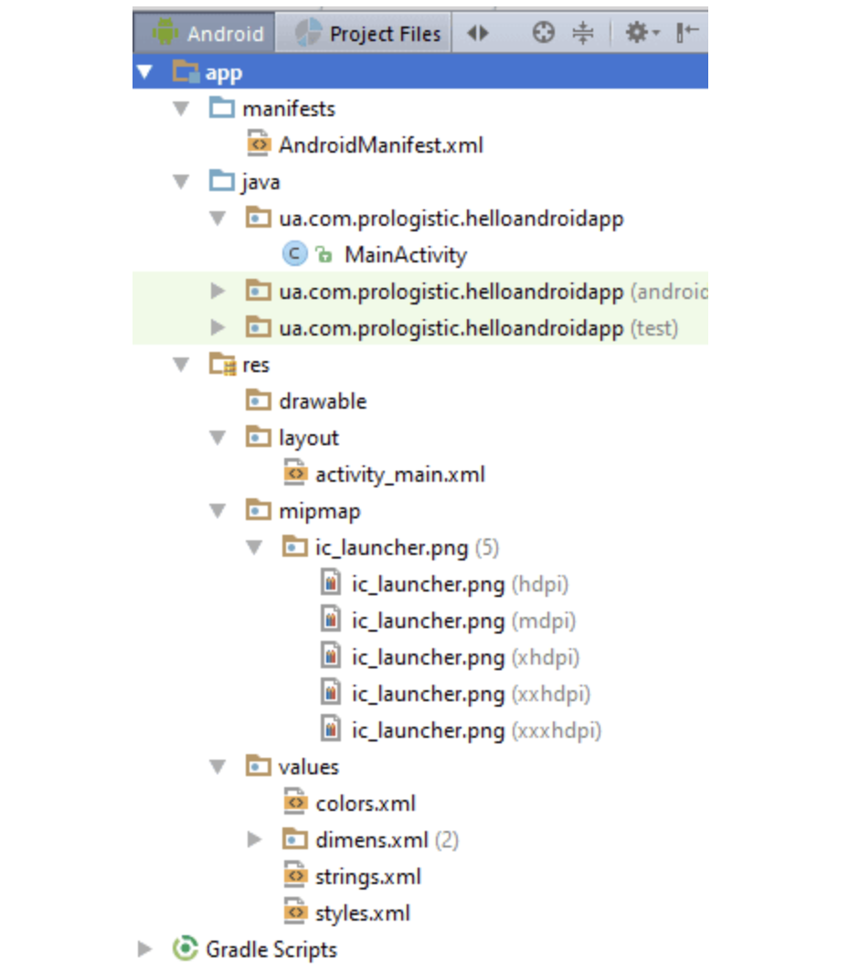

Рис.2 Структура и файлы конфигурации

Эта структура и файлы конфигурации обеспечивают эффективное управление проектом и позволяют легко интегрировать различные библиотеки и компоненты, что значительно ускоряет процесс разработки​(

Понимание установки Android Studio и структуры проекта — это первый шаг к успешной разработке Android-приложений. Зная, как организовать проект и использовать инструменты, предоставляемые Android Studio, разработчики могут сосредоточиться на написании кода и создании функциональности, необходимой для успешных приложений.

Видеоурок по данной лекции

(https://youtu.be/AfbBTQLxNfE?feature=shared, б.д.)